КГУ «Общеобразовательная школа
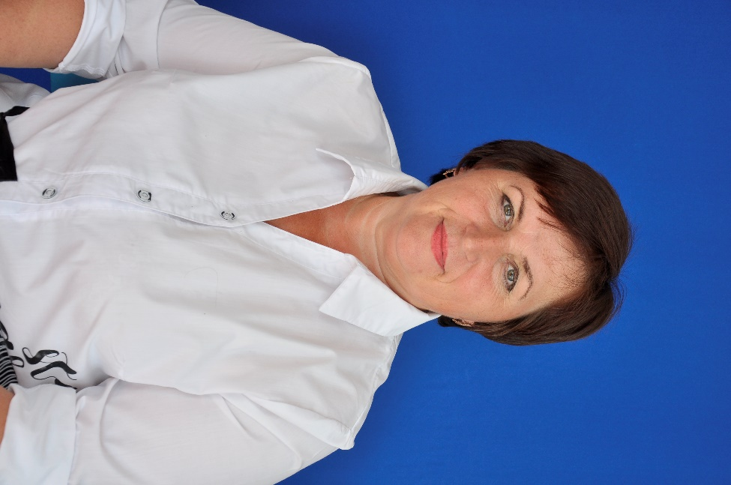
села Шуйское
отдела образования по
Атбасарскому району
управления образования
Акмолинской области»

ФИО | Кочергина Ольга Юрьевна
Должность | Учитель начальных классов
Нагрузка | 26 часов
График работы | С .8.30 до 16.00

